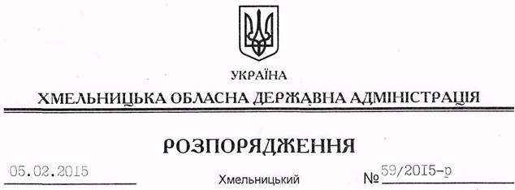

Про внесення змін до розпорядження голови обласної державної адміністрації від 11.11.2010 № 569/2010-р

На підставі статей 6, 39 Закону України “Про місцеві державні адміністрації”, розпорядження Кабінету Міністрів України від 26.11.2008 № 1473-р “Про підготовку та проведення у 2009-2015 роках технічної інвентаризації захисних споруд цивільної оборони (цивільного захисту)”:
Внести такі зміни до розпорядження голови обласної державної адміністрації від 11.11.2010 № 569/2010-р “Про проведення технічної інвентаризації захисних споруд цивільної оборони (цивільного захисту)”:
1. Підпункт 3.3 та пункт 4 викласти у новій редакції:
“3.3. Узагальнити дані про проведення технічної інвентаризації захисних споруд цивільного захисту та у термін до 30 грудня 2015 року поінформувати Державну службу України з надзвичайних ситуацій.
4. Райдержадміністраціям, рекомендувати виконавчим комітетам міських (міст обласного значення) рад:
4.1. Відповідним комісіям у містах та районах області організувати виконання пунктів 6, 7 плану заходів з підготовки та проведення у 2009-2015 роках технічної інвентаризації захисних споруд цивільної оборони (цивільного захисту), затвердженого розпорядженням Кабінету Міністрів України від 26 листопада 2008 року № 1473-р.
4.2. Результати проведення технічної інвентаризації захисних споруд цивільного захисту та копії оновлених документів на захисні споруди у термін до 10 грудня 2015 року надати управлінню з питань цивільного захисту населення облдержадміністрації для узагальнення та внесення змін до обласної електронної бази даних про їх облік”.
2. Викласти додатки 1, 2 до вище зазначеного розпорядження у новій редакції (додаються).

Перший заступник

голови адміністрації О.Симчишин

